ACO Sprungrohr GM-X DN70x200 Sprung x 1,6

ACO Haustechnik

Eigenschaften

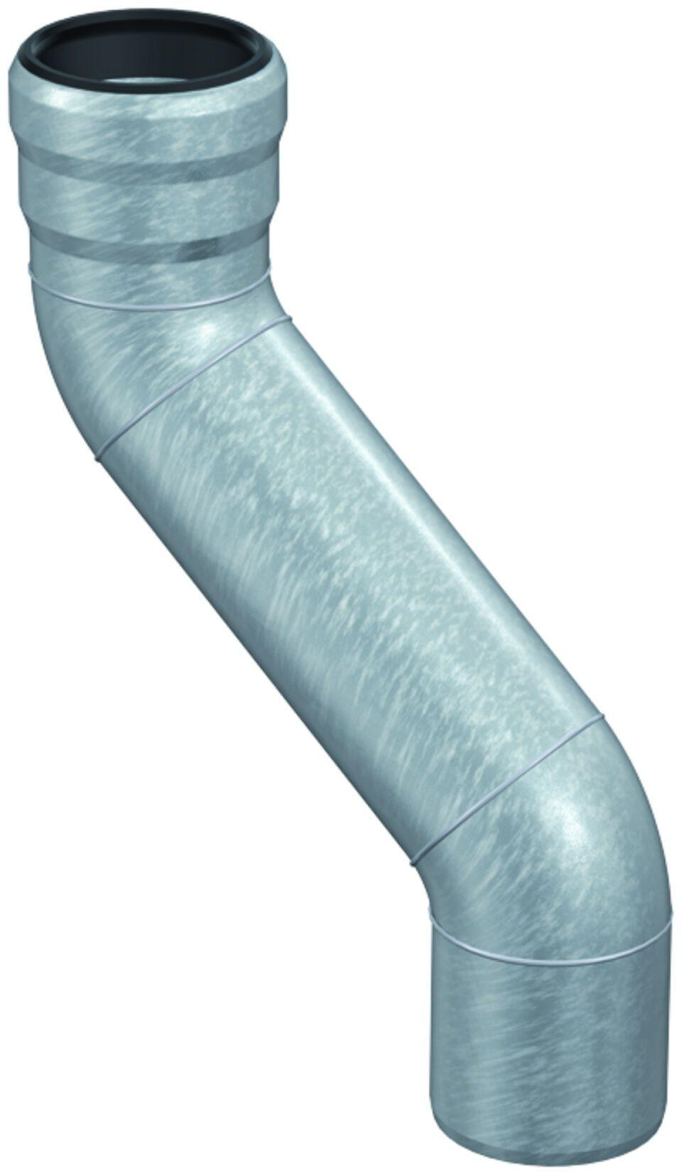

GTIN:

8590830706811

HAN:

0174.12.18

Länge (mm)

359,00

Durchmesser (mm)

70,00

Gewicht (kg)

1,50

Nennweite DN

70,00